ЗАВТРАК  (1-4; 5-9;10-11 классы)  ЗАВТРАК 2  Плоды свежие (Яблоки)  Чоко-пай  Вафли  Шоколад  Салат из св.капусты с морковью  Жаркое по домашнему  Сок (пачка)  Хлеб пшенично-ржаной | 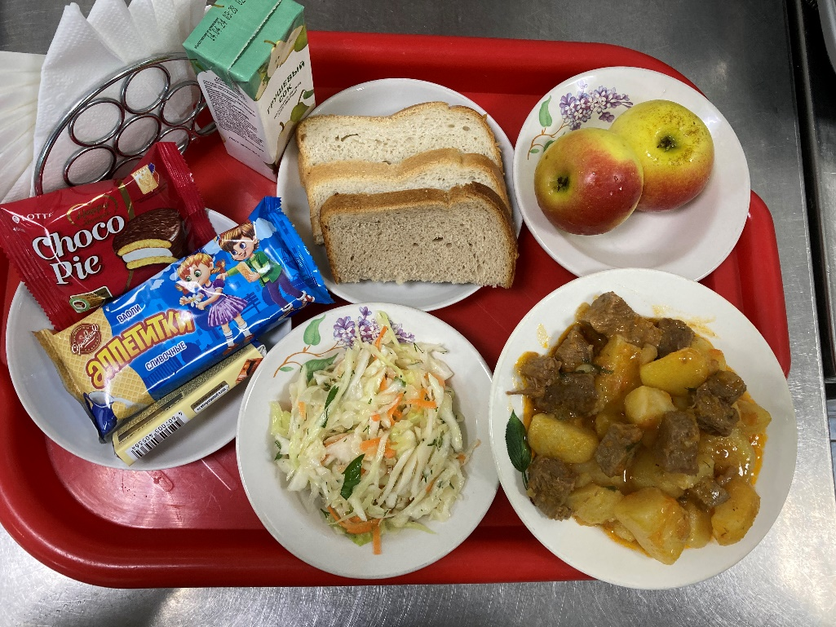
(1-4; 5-9;10-11 классы)

02.09.2024

